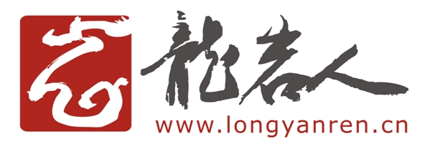
上海龙岩（新罗）支乡会2012年新年联谊会
通 知
值新年新春即将来临之际，祝您全家幸福安康。
经同乡联谊会理事会暨商会常务理事会商议，定于2013年1月12日（星期六）上午9时，在徐汇榕港海鲜大酒楼，举行上海龙岩（新罗）同乡会新春联谊活动。
届时，恭请您光临。
另外，经理事会研究决定，收取同乡联谊会会费50元，并希望大家为帮困助学资金捐款（金额不限），以帮助家境困难、品学兼优的在沪学习的新罗区学子及遭遇特殊困难的或者年长的在沪新罗区乡亲。学生、年纪在60岁及以上者以及家庭经济困难者可以免收会费。
可到“龙岩人在上海”网站（www.longyanren.cn）看更多联谊会内容。

上海龙岩（新罗）同乡联谊会
龙岩市新罗区上海商会
2013年1月12日
地址：徐汇区凯旋路2588号（近宜山路），榕港海鲜大酒楼。
交通： 地铁3、4、9号线均到达宜山路站2号出口，地铁1号线也可到达上海体育馆（建议上海体育馆1号换4号）。
上海龙岩（新罗）同乡会12年新年联谊会报名信息登记表
注:请尽量将信息填写完整，协助同乡会整理、印刷新的同乡会通讯录
另在备注栏写上参加人数，有家属随行，请在家属栏填写相关信息
谢谢！
本人 | 姓名 | 性别 | 出生年月 | 籍贯（乡镇） | 手机 | Email | 沪址(宅) | 邮编 | 户主 | 家庭电话 | 工作单位 | 部门 | 职务 | 毕业中学 | 毕业年份 | 备注
家属  （大人、小孩） | 姓名 | 性别 | 出生年月 | 籍贯（乡镇） | 手机 | Email | 沪址(宅) | 邮编 | 户主 | 家庭电话 | 工作单位 | 部门 | 职务 | 毕业中学 | 毕业年份 | 备注
说明：1.各项内容请填写清楚，方便会后整理；如是一家人，请填写在一起并请标注。
2.岩址写所在乡镇，或者哪个城区（例：东城）即可；沪址请详细填写，以方便信件寄达；邮编是指沪址所在的邮编。
3.回执接收邮箱：fangyushu-86@hotmail.com

